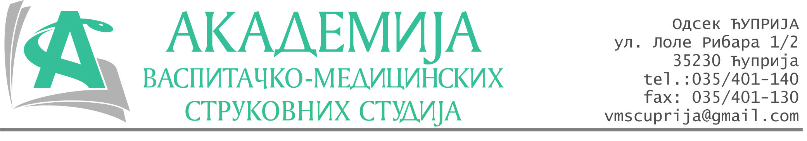
РЕПУБЛИКА СРБИЈА
Академија васпитачко-медицинских струковних студија
Крушевац
Број: 01-142/2025-22
Датум: 13.03.2025. год.

На основу члана 27. Закона о јавним набавкама („Службени гласник РС“, број 91/2019 и 92/2023), члана 76. Правилника о ближем уређивању поступка јавних набавки, набавки на које се закон не примењује и набавки друштвених и других посебних услуга и Одлуке о спровођењу поступка набавке дел.бр.01-141/2025-22 од 13.03.2025. године, Академија васпитачко-медицинских струковних студија (даље: Наручилац) упућује:

Позив за подношење понуда за набавку на коју се Закон не примењује
бр.22-2.2.11/25: Редовни сервис и одржавање клима уређаја

Подаци о наручиоцу:
Академија васпитачко-медицинских струковних студија.
Адреса: Балканска 18, 37000 Крушевац.
ПИБ: 111540278.
МБ: 17922076.
Шифра делатности: 8542 -високо образовање.
Особа за контакт: Никола Миљковић, руководилац послова набавки.
е-mail: nikola.miljkovic.vms@gmail.com
Предмет набавке: Услуга сервиса и одржавања клима уређаја.
Рок за подношење понуда | 31.03.2025. године до 12:00 часова
Начин достављања понуда | На e-mail: nikola.miljkovic.vms@gmail.com или адресу: Булевар војске бб
Обавезни елементи понуде | Према обрасцу понуде
Критеријум за избор најповољније понуде | Најниже понуђена цена

Наручилац ће одлуку о избору најповољније понуде донети у року од 3 дана од истека рока за достављање понуда.
Наручилац задржава право да:
- изабере једног од понуђача у зависности од повољности понуде,
- одустане од вршења избора ако установи да ниједна понуда не одговара захтевима Наручиоца.

Руководилац послова јавних набавки
Никола Миљковић, дипл.правник

________________________

ОБРАЗАЦ ПОНУДЕ ЗА НАБАВКУ
бр.22-2.2.11/25: Редовни сервис и одржавање клима уређаја
Назив понуђача
Адреса
Матични број
ПИБ
Број рачуна
Одговорно лице

СПЕЦИФИКАЦИЈА
Р.бр. | Опис услуге | Количина | Понуђена цена без ПДВ-а
1. | Редован годишњи сервис клима уређаја величине 9 и 12  (допуна фреона, чишћење, третирање киселином, провера инсталација и компресије и бактериолошка заштита, четкање саћа спољне јединице) | 1
2. | Редован годишњи сервис клима уређаја величине 18  (допуна фреона, чишћење, третирање киселином, провера инсталација и компресије и бактериолошка заштита, четкање саћа спољне јединице) | 1
3. | Редован годишњи сервис клима уређаја величине 24  (допуна фреона, чишћење, третирање киселином, провера инсталација и компресије и бактериолошка заштита, четкање саћа спољне јединице) | 1
4. | Пуњење празног клима уредјаја | 1
5. | Генерални (велики) сервис клима уређаја  (скидање унутрашњег вентилатора, чишћење, допуна фреона, третирање киселином, провера инсталација и компресије,бактериолошка заштита) | 1
6. | Сервисирање централних клима (по каналу или унутрашњој јединици) | 1
7. | Сервисирање спољне јединице централне климе  (допуна фреона, провера компресије) | 1
8. | Набавка и уградња грејача спољне јединице (омогућава клима уређају да ради и на -15C) | 1
9. | Демонтажа клима уређаја | 1
10. | Уградња клима уређаја величине 9 и 12 | 1
11. | Уградња клима уређаја велицине 18 | 1
12. | Уградња клима уређаја величине 24 | 1
13. | Премештај клима уређаја | 1
14. | Замена напајања компресора | 1
15. | Поправка електронике | 1

Рок важења понуде је 30 дана од дана пријема понуде.
Рок плаћања 45 дана од дана пријема рачуна.

Укупна понуђена цена без ПДВ-а: __________________ динара.

Укупна понуђена цена са ПДВ-ом: __________________ динара.

У__________________ Потпис овлашћеног лица
М.П.
Дана ________2025.год

